PENGARUH JARAK TANAM TERHADAP
PROLIFIKASI DAN PRODUKTIVITAS JAGUNG VARIETAS NASA 29

Bagus Tryo Atmaja
Program Studi Agroteknologi, Fakultas Agroindustri
Univeristas Mercubuana Yogyakarta, Jl. Wates Km. 10 Yogyakarta 55753

ABSTRAK
Varietas unggul merupakan salah satu inovasi yang menjadi faktor pengungkit peningkatan produksi jagung. Varietas Nasa 29 adalah jagung hibrida tongkol ganda (prolifik) hasil rakitan Badan Litbang Pertanian yang dapat menghasilkan produksi dua kali lipat dari jagung biasa. Namun demikian, variasi prolifikasi jagung hibrida Nasa 29 ditemukan disejumlah lokasi. Tujuan penelitian ini adalah untuk mengetahui pengaruh jarak tanam terhadap prolifikasi dan produktivitas jagung varietas Nasa 29.
Penelitian dilaksanakan di lahan seluas 0.1 ha, di Dusun Sukodono, Desa Donokerto, Kecamatan Turi, Kabupaten Sleman, Provinsi Daerah Istimewa Yogyakarta sejak bulan Oktober 2018 sampai dengan Januari 2019. Penelitian ini menggunakan Rancangan Acak Kelompok Lengkap (RAKL), dengan 4 perlakuan jarak tanam yaitu 70 cm x 20 cm, 75 cm x 25 cm, 100 cm x 20 cm, dan 50 cm x 40 cm, diulang sebanyak 3 kali. Pertanaman dipelihara sesuai petunjuk teknis budidaya jagung.
Pengamatan prolifikasi dilakukan dengan cara menghitung jumlah individu tanaman yang menghasilkan dua tongkol. Untuk mengukur produktivitas, dilakukan pengamatan komponen hasil yaitu berat 1000 biji dengan kadar air 15%, panjang tongkol, lingkar tongkol, jumlah biji per baris dan rendemen. Sebagai data dukung dilakukan pengamatan agronomis tinggi tanaman, tinggi tongkol, umur berbunga, staygreen, jumlah tongkol, bobot tongkol, panjang tongkol, lingkar tongkol, dan diameter tongkol.
Hasil penelitian jarak tanam tidak berpengaruh nyata terhadap prolifikasi dan produktivitas jagung Nasa 29. Jarak tanam 70cm x 20cm menunjukkan rata-rata hasil tertinggi sebesar 7678,33 Kg/ha, dan rata-rata kadar air tertinggi pada jarak tanam J3 sebesar 34,33.

Kata kunci : jarak tanam, prolifikasi, produktivitas,RAKL, Varietas NASA 29.

THE INFLUENCE OF PLANT SPACING ON THE PROLIFICATION AND PRODUCTIVITY OF MAIZE NASA 29 VARIETY

ABSTRACT

The superior variety is one of the inovations that has become and icreasing factor for corn production. NASA 29 is double cob (prolific) hybrid corn produced by the Indonesian Agency for Agricultural Research and Development which can produced twice the production of ordinary corn.
However,Varations in proliferation of NASA 29 hybrid corn are found in several number of locations.The purpose of this study is tho determine the effect of spacing on the proliferation and productivity of NASA 29 hybrid maize. The conduction of this study is in and area of 0.1Ha,in Sukodono, Donokerto, Turi, Sleman, Regency, Yogyakarta,from October 2018 to January 2019. The analisis used in this research is a Complete Group Randomized Design Eksperimen with 4 threatments spacing of 70cm x 20cm, 75cm x 25cm, 100cm x 50cm x 20cm and 50cm X 40cm and are repeated 3 times.
Planting is maintain according to technical guidelines for corn cultivation. Observation of prolification is done by counting the number of individual plants that products two cobs. To measure productivity, the yield component was observed, namely the week of 1000 seeds, 15% water contains, cob length, cob circumference, number of rows per cob, number of seeds per row and yield. As the supporting data are agronomic observations of plants height, cob height, flowering age, staygreen, number of cob,cob weight, cob leg, cob circum verence and cob diameter are measured.
The results show that plants spacing did not significantly affect. The proliferation and productivity of NASA corn 29. Spacing of 70cm x 20cm showed the highest average yield of 7678.33kg/ha and the highest average water content is found at spacing of J3 of 34.33.
Keywords: Plant Spacing, Prolification, Productivity RCBD, NASA 29 Varieties of Maize.

PENDAHULUAN
Jagung corn ( Zea mays L.) merupakan salah satu tanaman pangan dunia yang terpenting, selain gandum dan padi. Sebagai sumber karbohidrat utama di Amerika Tengah dan Selatan, jagung juga menjadi alternatif sumber pangan di Amerika Serikat. Penduduk beberapa daerah di Indonesia (misalnya di Madura dan Nusa Tenggara) juga menggunakan jagung sebagai makanan pokok. Selain sebagai sumber karbohidrat, jagung juga ditanam sebagai pakan ternak (hijauan maupun tongkolnya), diambil minyaknya (dari bulir), dibuat tepung (dari bulir, dikenal dengan istilah tepung jagung atau maizena), dan bahan baku industri (dari tepung bulir dan tepung tongkolnya). Tongkol jagung kaya akan pentosa, yang dipakai sebagai bahan baku pembuatan furfural. Jagung yang telah direkayasa genetika juga sekarang ditanam sebagai penghasil bahan farmasi.
Pada tahun 2009 Indonesia mampu memproduksi jagung sebesar 17.629.748. Pada tahun 2010 Indonesia mengalami peningkatan produksi menjadi sebesar 18.327.636. Tahun 2011 mengalami penurunan menjadi 17.643.250 hingga tahun 2012 mengalami peningkatan pula hingga mencapai 19.387.022. Namun untuk 2013 Indonesia mengalami penurunan produksi lagi hingga mencapai angka 18.510.435. Jika dilihat secara umum produktivitas jagung di Indonesia dari tahun 2009 hingga tahun 2014 terus mengalami fluktuasi disetiap daerah. Fluktuasi ini disebabkan oleh banyak hal. Faktor intern dan juga faktor ekster. Faktor intern masing-masing daerah berbeda satu sama lain. Sebagai contoh adalah kondisi masing-masing wilayah yang memiliki keunikan dan kondisi geografis. Letak goegrafis wilayah sangat menentukan produktifitas komoditas jagung. Sebagai contoh Jawa Timur dengan DKI Jakarta, DKI Jakarta merupakan derah ibu kota Negara yang hampir tidak terdapat lahan yang mampu untuk ditanami jagung. Dari seluruh wilayah di Indonesia, DKI Jakarta merupakan wilayah yang produktifitasnya paling rendah. Naik turunnya produksi jagung secara umum dipengaruhi oleh berbagai alasan dan faktor. Kenaikan yang terjadi pada produktifitas jagung salah satunya diakibatkan harga jagung impor naik akibat pasokan yang ketat menyusul kegagalan panen di Amerika serikat dan Argentina. Akibatnya pengusaha industri makanan berbahan dasar jagung dan juga pengusaha pakan ternak lebih tertarik untuk menggunakan dan membeli jagung lokal. Dari situ petani mulai tertarik untuk menanam jagung kembali.
Berdasarkan data yang dikeluarkan Survei Sosial Ekonomi Nasional, 2007-2013, sebagian besar permintaan jagung terdiri dari jagung basah berkulit dan jagung pipilan. Untuk jagung basah berkulit dari rentang waktu tahun 2009 sampai dengan tahun 2013 rata-rata pertumbuhan konsumsi per kapita mengalami peningkatan yang masih terbilang tipis yaitu sebesar 2,08 persen. Dimana permintaan tertingginya terjadi pada tahun 2010 dengan rata-rata permintaan per kapita sebesar 0,939 kg dan mengalami penurunan pada tahun 2011 menjadi 0,626 kg per kapita, dan pada 2012 sampai 2013 menjadi 0,574 kg per kapita. Sedangkan untuk rata-rata pertumbuhan konsumsi jagung pipilan justru mengalami penurunan yaitu sebesar 6,33 persen. Dimana tingkat konsumsi rata-rata untuk jagung pipilan per kapita terjadi pada tahun 2009 sebesar 1,825 kg per kapita dan terus mengalami penurunan sampai menjadi 1,199 kg per kapita pada tahun 2011. Pada tahun 2012 sempat mengalami peningkatan menjadi 1,512 kg per kapita yang meskipun pada tahun 2013 kembali menurun menjadi 1,304 kg perkapita.
Kebutuhan akan jagung terus meningkat dikalangan masyarakat sehingga impor jagung tidak dapat dihindari. Pada tahun 2016 impor jagung sudah menurun sekitar 60% dan pemerintah berharap tahun 2018 jagung sudah tidak impor. Produksi jagung harus ditingkatkan guna mengurangi impor. Untuk meningkatkan produksi jagung diperlukan galur yang berdaya hasil tinggi. Balitbangtan telah menciptakan jagung hibrida tongkol ganda dengan produksi dua kali lipat dari jagung biasa. Jagung hibrida tongkol ganda merupakan hasil persilangan antara galur inbrida dengan kode G10.26-12 sebagai tetua betina dan MAL03 sebagai tetua jantan. Kedua galur tersebut dirakit oleh Tim Pemulia Jagung Balitbangtan Kementerian Pertanian. Galur G10.26-12 sendiri dirakit dengan menggunakan populasi dasar dari rekombinasi 8 varietas jagung nasional yang dilakukan pada tahun 2003 di Kebun Percobaan BB Biogen, Bogor.
Sementara Galur MAL03 dirakit dari populasi dasar tahan penyakit Bulai, dimana pembentukan populasi dasar dilakukan pada tahun 1999 di Kebun Percobaan Maros. Pada acara Hari Pangan Sedunia yang berlangsung pada 29 Oktober 2016 Presiden Republik Indonesia Joko Widodo berkesempatan memberikan nama jagung hibrida tongkol ganda dengan nama “NASA (Nakula Sadewa) 29”. NASA 29 memiliki umur panen 100 hst dengan warna biji kuning-oranye. Potensi hasil yang tinggi mencapai 13,5 t/ha. Selain potensi hasil yang tinggi, jagung ini memiliki ketahanan terhadap penyakit bulai, karat, dan hawar. Keunggulan jagung hibrida tongkol ganda NASA 29 ini adalah stay green, yaitu warna batang dan daun di atas tongkol masih hijau saat biji sudah masak/waktu untuk panen sehingga dapat dimanfaatkan untuk pakan. Peningkatan hasil > 35% dari jagung hibrida tongkol dua dan rendemennya tinggi serta janggel yang keras.
Kaitannya dengan pengaruh jarak tanam dalam menanam jagung, belum diketahui bagaimana pengaruh jarak tanam terhadap prolifikasi dan bagaiman pengaruh jarak tanam terhadap produkivitas jagung varetas NASA 29, oleh karena itulah maka peneliti akan meneliti “Pengaruh Jarak Tanam Terhadap Prolifikasi dan Produktivitas Jagung Varietas NASA 29”.
METODE

Waktu dan Tempat Penelitian
Penelitian ini dilaksanakan di kebun milik petani di Dusun Sukodono RT 05 RW 16, Donokerto, Turi, Sleman, Yogyakarta.Waktu pelaksanaan dilaksanakan pada bulan Oktober 2018 sampai bulan januari 2019.

Bahan dan Alat
Adapun bahan dan alat yang digunakan dalam penelitian ini yaitu :
- Benih jagung NASA 29
- Urea
- Phonska
- KCL
- Insectisida
- Fungisida
- Cangkul
- Meteran
- Pisau
- Sprayer
- Tali
- Ember
- Alat-Alat tulis

Rancangan Percobaan
Penelitian ini menggunakan percobaan faktor tunggal, dengan rancangan percobaan Rancangan Acak Kelompok Lengkap (RAKL) dengan 3 ulangan. Penelitian ini menggunakan lahan dengan lebar 18m x panjang 52m. Sebagai faktor perlakuan adalah jarak tanam, dengan aras perlakuan sebagai berikut :
- J1 = Jarak tanam antar baris 70 cm X dalam baris 20 cm. ( 71,429)
- J2 = Jarak tanam antar baris 75 cm X dalam baris 25 cm. (53,333)
- J3 = Jarak tanam antar baris 100 cm X 50 cm X dalam baris 20 cm. (66,666)
- J4 = Jarak tanam antar baris 50 cm X dalam baris 40 cm. (50,000)

Teknis Pelaksanaan Percobaan
Adapun teknis pelaksanaan percobaan dalam penelitian ini adalah sebagai berikut :
- Persiapan lahan dengan dibajak menggunakan traktor.
- Penanaman dengan ditugal dilakukan dengan menggunakan jarak tanam dalam baris pada setiap perlakuan.
- Benih dimasukkan 2 benih per lubang tanam. Dan dilakukan eradikasi ( disisakan 1 tanaman per lubang )
- Penyemprotan insectisida pada umur 8 HST dan 14 HST.
- Pemupukan susualan 1 dilakukan pada umur 21 hari setelah tanam dengan dosis Urea 100kg /ha dan Phonska 60 kg/ha.
- Pemupukan susulan 2 dilakukan pada umur 40 hari setelah tanam dengan dosis Urea 25 kg /ha , Phonska 50 kg/ha dan KCL 50 kg/ha.
- Panen dilakukan setelah tanaman berumur 100 hari setelah tanam dengan menggunakan karung dengan masing-masing plot.

Pengamatan
Dalam penelitian ini, variabel yang diamati meliputi :
- Tinggi Tanaman (cm) dengan mengambil 10 sampel dari masing-masing ulangan diukur dari permukaan tumbuh sampai pucuk tassel dan dilakukan saat tanaman pada fase generative ( 70 -80 ) HST.
- Tinggi Tongkol (cm) dengan mengambil 10 sampel dari masing-masing ulangan diukur dari permukaan tanah sampai tinggi tertancapnya tongkol dan dilakukan saat tanaman pada fase generative ( 70 -80 ) HST.
- Waktu munculnya bunga dengan menghitung jumlah munculnya tassel dan silking pada masing-masing ulangan. Pengamatan ini dilakukan untuk menghitung awal munculnya bunga, waktu jumlah bunga mencapai 50% berbunga dan waktu berbunga 100%.
- Biasanya jagung mulai berbunga sekitar umur 50 hari. Pada varietas umur genjah ada yang mulai berbunga umur 42 hari. Sepanjang stadia pembungaan, petakan harus dikunjungi setiap hari.
- Pencatatan berbunga jantan bukan ditandai setelah keluarnya bunga jantan (tassel), tetapi dihitung pada saat anthesis atau ketika telah diproduksinya serbuk sari (pollen). Pollen berwarna kuning akan terlihat apabila tassel/malai digoyang. Secara visual, hal ini biasa ditandai oleh terbukanya kotak sari, lalu terlihat serangga yang mengerubungi bunga jantan.
- Berbunga betina (silking, keluar rambut) dicatat bila rambut telah keluar panjang >2 cm.
Biasanya anthesis lebih dulu daripada silking. Beda hari antara keluar serbuk sari dengan keluar rambut disebut ASI (anthesis silking interval). Makin rendah angka ASI disebut makin sinkron pembungaan.
- Prosentase tanaman prolifik (%) dengan menghitung jumlah tanaman bertongkol ganda pada masing-masing ulangan.
- Berat panen (kg) dengan menimbang hasil panen jagung masing-masing ulangan.
- Jumlah tongkol per tanaman
Data ini dapat diperoleh dengan membagi seluruh tongkol yang dipanen dengan jumlah tanaman yang dipanen. Ini akan memberikan informasi tentang prolifikasi.
- Bobot tongkol kupasan
Tongkol-tongkol yang dipanen, setelah dikupas ditimbang beratnya per petak. Data ini akan digunakan untuk menghitung hasil per petak, selanjutnya dikonversi ke satuan berat per satuan luas .
- Kadar air biji
Setelah ditimbang bobot kupasan tongkol, diambil 10 tongkol sampel per petak lalu setiap tongkol dipipil bijinya ±3-4 baris. Campurkan biji yang dipipil dan ukur kadar air dengan alat ukur (Seed Moisture Tester). Angka kadar air panen digunakan untuk menghitung hasil pipilan kering pada kadar air standard (15%). Pengukuran data KA air biji waktu panen mesti dilakukan pada hari yang sama dengan pengukuran Berat Tongkol Kupasan.
- Panjang tongkol (cm) dengan mengambil 10 sampel pada masing-masing ulangan diukur dari pangkal sampai ujung tongkol.
- Diameter tongkol (cm) dengan mengambil 10 sampel pada masing-masing ulangan diukur menggunakan jangka sorong.
- Jumlah baris dalam tongkol dengan mengambil 10 sampel pada masing-masing ulangan dihitung masing-masing tongkol.
- Jumlah biji dalam 1 baris dengan mengambil 10 sampel pada masing-masing ulangan dihitung masing-masing tongkol.
- Berat 10 tongkol berkelobot dengan mengambil 10 sampel pada masing-masing ulangan ditimbang menggunakan timbangan digital.
- Berat 10 tongkol kupasan dengan mengambil 10 sampel pada masing-masing ulangan ditimbang menggunakan timbangan digital.
- Berat pipil jagung dengan mengambil 10 sampel pada masing-masing ulangan dipipil dan ditimbang bijinya.
- Berat janggel dengan mengambil 10 sampel pada masing-masing ulangan dipipil dan dtimbang janggel tanpa biji.
- Komponen hasil
Data ukuran komponen hasil diambil dari sejumlah tongkol sampel saat panen. Beberapa parameter yang perlu dicatat adalah :
- Berat 1000 biji dalam kadar air 15 %. Untuk pengukuran ini tidak harus “menunggu” KA 15%. Biji yang dipipil sejumlah 1000 butir dapat langsung ditimbang dan diukur KA biji kemudian dikonversi pada KA 15%.
- Panjang tongkol diukur dari pangkal sampai keujung tongkol yang berbiji.
- Lingkaran tongkol diukur di pertengahan tongkol.
- Jumlah baris per tongkol.
- Jumlah biji per baris.
- Rendemen diukur dengan menimbang 10 tongkol kupasan basah kemudian dipipil. Janggel tongkol ditimbang kembali sehingga rendemen dapat diketahui dengan rumus:
Bobot 10 tonggkol kupasan basah – Bobot Janggel
Bobot 10 tongkol kupasan basah
- Konversi Hasil per Petak ke kg/ha.
K.A = Kadar Air biji waktu panen
L.P = Luas Panen (m2).
B = Bobot Tongkol Kupasan (kg)
R = Rata-rata ‘shelling percentage/rendemen’

HASIL DAN PEMBAHASAN

Produktivitas
Hasil sidik ragam menunjukkan perlakuan jarak tanam berpengaruh terhadap produktivitas jagung.
Tabel 1. Rerata Hasil Produktivitas (ton/ha) Jagung NASA 29
Jarak Tanam | Ulangan 1 | Ulangan 2 | Ulangan 3 | Rerata
70 cm x 20 cm | 8164 | 7613 | 7258 | 7678.333 c
75 cm x 25 cm | 6884 | 6582 | 5825 | 6430.333 ab
100 cm x 50 cm | 7005 | 7558 | 7987 | 7583.333 bc
50 cm x 40 cm | 5290 | 6481 | 6235 | 6002.000 a
Tabel 2 digunakan untuk mengetahui ada tidaknya pengaruh jarak tanam terhadap hasil produktivitas jagung. Secara statistik menggunakan uji lanjut DMRT dengan taraf signifikansi 5% menunjukkan jarak tanam yang berbeda pada jagung berpengaruh terhadap hasil produktivitas. Perlakuan J1 memiliki nilai rata-rata hasil produktivitas jagung yang terbanyak, oleh sebab itu perlakuan J1 merupakan perlakuan yang paling signifikan.

Tinggi Tanaman
Hasil sidik ragam menunjukkan perlakuan jarak tanam tidak berpengaruh terhadap tinggi tanaman.
Tabel 2. Rerata Tinggi Tanaman (cm) Jagung NASA 29
Jarak Tanam | Ulangan 1 | Ulangan 2 | Ulangan 3 | Rerata
70 cm x 20 cm | 242.2 | 243 | 234.33 | 239.843 a
75 cm x 25 cm | 243.5 | 243.5 | 224.29 | 237.097 a
100 cm x 50 cm | 239.5 | 264.1 | 228.43 | 244.010 a
50 cm x 40 cm | 252 | 254.78 | 248.89 | 251.890 a
Tabel 2 digunakan untuk mengetahui ada tidaknya pengaruh jarak tanam terhadap tinggi tanaman. Secara statistik menggunakan uji lanjut DMRT dengan taraf signifikansi 5% menunjukkan jarak tanam yang berbeda pada jagung tidak berpengaruh terhadap tinggi tanaman.

Tinggi Tongkol
Hasil sidik ragam menunjukkan perlakuan jarak tanam tidak berpengaruh terhadap tinggi tongkol.
Tabel 3. Rerata Tinggi Tongkol (cm) Jagung NASA 29
Jarak Tanam | Ulangan 1 | Ulangan 2 | Ulangan 3 | Rerata
70 cm x 20 cm | 95.8 | 97.9 | 84.571 | 92.760 a
75 cm x 25 cm | 97.2 | 108 | 91.25 | 98.817 a
100 cm x 50 cm | 96.7 | 97.9 | 103 | 99.200 a
50 cm x 40 cm | 95.6 | 101.22 | 107 | 101.273 a
Tabel 3 digunakan untuk mengetahui ada tidaknya pengaruh jarak tanam terhadap tinggi tongkol. Secara statistik menggunakan uji lanjut DMRT dengan taraf signifikansi 5% menunjukkan jarak tanam yang berbeda pada jagung tidak berpengaruh terhadap tinggi tongkol.

Panjang Tongkol
Hasil sidik ragam menunjukkan perlakuan jarak tanam tidak berpengaruh terhadap panjang.
Tabel 4. Rerata Panjang Tongkol (cm) Jagung NASA 29
Jarak Tanam | Ulangan 1 | Ulangan 2 | Ulangan 3 | Rerata
70 cm x 20 cm | 18.43 | 16.57 | 18.24 | 17.747 a
75 cm x 25 cm | 18.26 | 19.93 | 17.14 | 18.443 a
100 cm x 50 cm | 18.55 | 18.74 | 18.18 | 18.490 a
50 cm x 40 cm | 18.23 | 18.23 | 17.69 | 18.050 a

Tabel 4 digunakan untuk mengetahui ada tidaknya pengaruh jarak tanam terhadap panjang tongkol. Secara statistik menggunakan uji lanjut DMRT dengan taraf signifikansi 5% menunjukkan jarak tanam yang berbeda pada jagung tidak berpengaruh terhadap panjang tongkol.

Diameter Tongkol
Hasil sidik ragam menunjukkan perlakuan jarak tanam tidak berpengaruh terhadap diameter tongkol.
Tabel 5. Rerata Diameter Tongkol (cm) Jagung NASA 29
Jarak Tanam | Ulangan 1 | Ulangan 2 | Ulangan 3 | Rerata
70 cm x 20 cm | 4.54 | 4.5 | 4.42 | 4.487 a
75 cm x 25 cm | 4.5 | 4.63 | 4.65 | 4.593 a
100 cm x 50 cm | 4.71 | 4.71 | 4.55 | 4.657 a
50 cm x 40 cm | 4.66 | 4.68 | 4.78 | 4.707 a
Tabel 5 digunakan untuk mengetahui ada tidaknya pengaruh jarak tanam terhadap diameter tongkol. Secara statistik menggunakan uji lanjut DMRT dengan taraf signifikansi 5% menunjukkan jarak tanam yang berbeda pada jagung tidak berpengaruh terhadap diameter tongkol.

Jumlah Biji dalam 1 Baris
Hasil sidik ragam menunjukkan perlakuan jarak tanam tidak berpengaruh terhadap jumlah biji dalam 1 baris.
Tabel 6. Rerata Jumlah Biji dalam 1 Baris Jagung NASA 29
Jarak Tanam | Ulangan 1 | Ulangan 2 | Ulangan 3 | Rerata
70 cm x 20 cm | 35.4 | 35.8 | 36.1 | 35.767 a
75 cm x 25 cm | 37.3 | 36.8 | 38 | 37.367 a
100 cm x 50 cm | 37.7 | 35.5 | 39 | 37.400 a
50 cm x 40 cm | 34.8 | 38.4 | 34.1 | 35.767 a
Tabel 6 digunakan untuk mengetahui ada tidaknya pengaruh jarak tanam terhadap jumlah biji dalam 1 baris. Secara statistik menggunakan uji lanjut DMRT dengan taraf signifikansi 5% menunjukkan jarak tanam yang berbeda pada jagung tidak berpengaruh terhadap jumlah biji dalam 1 baris.

Bobot 10 Tongkol Berkelobot
Hasil sidik ragam menunjukkan perlakuan jarak tanam tidak berpengaruh terhadap bobot 10 tongkol berkelobot.
Tabel 7. Rerata Bobot 10 Tongkol Berkelobot Jagung NASA 29
Jarak Tanam | Ulangan 1 | Ulangan 2 | Ulangan 3 | Rerata
70 cm x 20 cm | 2863 | 2931 | 2989 | 2927.667 a
75 cm x 25 cm | 2970 | 3054 | 2689 | 2904.333 a
100 cm x 50 cm | 2788 | 3011 | 2896 | 2898.333 a
50 cm x 40 cm | 2947 | 3046 | 3142 | 3045.000 a
Tabel 7 digunakan untuk mengetahui ada tidaknya pengaruh jarak tanam terhadap bobot 10 tongkol berkelobot. Secara statistik menggunakan uji lanjut DMRT dengan taraf signifikansi 5% menunjukkan jarak tanam yang berbeda pada jagung tidak berpengaruh terhadap bobot 10 tongkol berkelobot.

Bobot Pipil 10 Tongkol
Hasil sidik ragam menunjukkan perlakuan jarak tanam tidak berpengaruh terhadap bobot pipil 10 tongkol.
Tabel 8. Rerata Bobot Pipil 10 Tongkol Jagung NASA 29
Jarak Tanam | Ulangan 1 | Ulangan 2 | Ulangan 3 | Rerata
70 cm x 20 cm | 2164 | 2138 | 2296 | 2199.333
75 cm x 25 cm | 2298 | 2286 | 2168 | 2250.667
100 cm x 50 cm | 2094 | 2301 | 2244 | 2213.000
50 cm x 40 cm | 2298 | 2267 | 2299 | 2288.000
Tabel 8 digunakan untuk mengetahui ada tidaknya pengaruh jarak tanam terhadap bobot pipil 10 tongkol. Secara statistik menggunakan uji lanjut DMRT dengan taraf signifikansi 5% menunjukkan jarak tanam yang berbeda pada jagung tidak berpengaruh terhadap bobot pipil 10 tongkol.

Bobot Janggel 10 Tongkol
Hasil sidik ragam menunjukkan perlakuan jarak tanam tidak berpengaruh terhadap bobot janggel 10 tongkol.
Tabel 9. Rerata Bobot Janggel 10 Tongkol Jagung NASA 29
Jarak Tanam | Ulangan 1 | Ulangan 2 | Ulangan 3 | Rerata
70 cm x 20 cm | 324 | 339 | 317 | 326.667 a
75 cm x 25 cm | 332 | 318 | 281 | 310.333 a
100 cm x 50 cm | 305 | 347 | 317 | 323.000 a
50 cm x 40 cm | 350 | 336 | 301 | 329.000 a
Tabel 9 digunakan untuk mengetahui ada tidaknya pengaruh jarak tanam terhadap bobot janggel 10 tongkol. Secara statistik menggunakan uji lanjut DMRT dengan taraf signifikansi 5% menunjukkan jarak tanam yang berbeda pada jagung tidak berpengaruh terhadap bobot janggel 10 tongkol.

Berat 1000 Biji
Hasil sidik ragam menunjukkan perlakuan jarak tanam tidak berpengaruh terhadap berat 1000 biji.
Tabel 10. Rerata Berat 1000 Biji Jagung NASA 29
Jarak Tanam | Ulangan 1 | Ulangan 2 | Ulangan 3 | Rerata
70 cm x 20 cm | 475 | 478 | 491 | 481.333 a
75 cm x 25 cm | 483 | 477 | 469 | 476.333 a
100 cm x 50 cm | 485 | 470 | 482 | 479.000 a
50 cm x 40 cm | 494 | 482 | 496 | 490.667 a
Tabel 10 digunakan untuk mengetahui ada tidaknya pengaruh jarak tanam terhadap berat 1000 biji. Secara statistik menggunakan uji lanjut DMRT dengan taraf signifikansi 5% menunjukkan jarak tanam yang berbeda pada jagung tidak berpengaruh terhadap berat 1000 biji.

Prosentase Tanaman Prolifik
Hasil sidik ragam menunjukkan perlakuan jarak tanam tidak berpengaruh terhadap prosentase tanaman prolifik.
Tabel 11. Rerata Prosentase Tanaman Prolifik Jagung NASA 29
Jarak Tanam | Ulangan 1 | Ulangan 2 | Ulangan 3 | Rerata
70 cm x 20 cm | 54 | 41 | 52 | 49 a
75 cm x 25 cm | 35 | 65 | 53 | 51 a
100 cm x 50 cm | 57 | 77 | 52 | 62 a
50 cm x 40 cm | 64 | 31 | 58 | 51 a
Tabel 11 digunakan untuk mengetahui ada tidaknya pengaruh jarak tanam terhadap prosentase tanaman prolifik. Secara statistik menggunakan uji lanjut DMRT dengan taraf signifikansi 5% menunjukkan jarak tanam yang berbeda pada jagung tidak berpengaruh terhadap prosentase tanaman prolifik.

Berat Panen
Hasil sidik ragam menunjukkan perlakuan jarak tanam tidak berpengaruh terhadap berat panen.
Tabel 12. Rerata Berat Panen Masing-masing Plot (kg) Jagung NASA 29
Jarak Tanam | Ulangan 1 | Ulangan 2 | Ulangan 3 | Rerata
70 cm x 20 cm | 27.61 | 26.90 | 27.43 | 27.313 a
75 cm x 25 cm | 29.85 | 27.12 | 28.80 | 28.590 a
100 cm x 50 cm | 29.68 | 30.06 | 27.13 | 28.997 a
50 cm x 40 cm | 28.96 | 26.64 | 28.19 | 27.930 a
Tabel 12 digunakan untuk mengetahui ada tidaknya pengaruh jarak tanam terhadap berat panen. Secara statistik menggunakan uji lanjut DMRT dengan taraf signifikansi 5% menunjukkan jarak tanam yang berbeda pada jagung tidak berpengaruh terhadap berat panen.

Jumlah Baris Dalam Tongkol
Hasil sidik ragam menunjukkan perlakuan jarak tanam tidak berpengaruh terhadap jumlah baris dalam tongkol.
Tabel 13. Rerata Jumlah Baris dalam Tongkol Jagung NASA 29
Jarak Tanam | Ulangan 1 | Ulangan 2 | Ulangan 3 | Rerata
70 cm x 20 cm | 13.8 | 14.2 | 14 | 14.000 a
75 cm x 25 cm | 14 | 14 | 14.4 | 14.133 a
100 cm x 50 cm | 13.8 | 14 | 14.2 | 14.000 a
50 cm x 40 cm | 14 | 13.6 | 14 | 13.867 a
Tabel 13 digunakan untuk mengetahui ada tidaknya pengaruh jarak tanam terhadap jumlah baris dalam tongkol. Secara statistik menggunakan uji lanjut DMRT dengan taraf signifikansi 5% menunjukkan jarak tanam yang berbeda pada jagung tidak berpengaruh terhadap jumlah baris dalam tongkol.

Berat 10 Tongkol Kupasan
Hasil sidik ragam menunjukkan perlakuan jarak tanam tidak berpengaruh terhadap berat 10 tongkol kupasan.
Tabel 14. Rerata 10 Tongkol Kupasan Jagung NASA 29
Jarak Tanam | Ulangan 1 | Ulangan 2 | Ulangan 3 | Rerata
70 cm x 20 cm | 2494 | 2477 | 2613 | 2528.000 a
75 cm x 25 cm | 2653 | 2623 | 2449 | 2575.000 a
100 cm x 50 cm | 2389 | 2579 | 2561 | 2509.667 a
50 cm x 40 cm | 1648 | 2603 | 2657 | 2636.000 a
Tabel 14 digunakan untuk mengetahui ada tidaknya pengaruh jarak tanam terhadap berat 10 tongkol kupasan. Secara statistik menggunakan uji lanjut DMRT dengan taraf signifikansi 5% menunjukkan jarak tanam yang berbeda pada jagung tidak berpengaruh terhadap berat 10 tongkol kupasan.

Kadar Air
Hasil sidik ragam menunjukkan perlakuan jarak tanam berpengaruh terhadap kadar air.
Tabel 15. Rerata Kadar Air (%) Jagung NASA 29
Jarak Tanam | Ulangan 1 | Ulangan 2 | Ulangan 3 | Rerata
70 cm x 20 cm | 31 | 34.2 | 33.2 | 32.800 bc
75 cm x 25 cm | 30.6 | 29.7 | 32.1 | 30.800 ab
100 cm x 50 cm | 35.7 | 33.1 | 34.2 | 34.333 c
50 cm x 40 cm | 31.2 | 27.7 | 29.2 | 29.367 a
Tabel 15 digunakan untuk mengetahui ada tidaknya pengaruh jarak tanam terhadap kadar air. Secara statistik menggunakan uji lanjut DMRT dengan taraf signifikansi 5% menunjukkan jarak tanam yang berbeda pada jagung berpengaruh terhadap kadar air. Perlakuan J3 memiliki nilai rata-rata kadar air terbanyak, oleh sebab itu perlakuan J3 merupakan perlakuan yang paling signifikan.

Pembahasan

Produktivitas Tanaman
Berdasarkan hasil penelitian dan analisa pengaruh jarak tanam terhadap produktivitas tanaman jagung varietas Nasa 29, tidak ada perbedaan secara signifikan terhadap produktivitas, yang berarti tidak adanya pengaruh perlakuan J1, J2, J3, dan J4 terhadap produktivitas tanaman jagung varietas Nasa 29. Jarak tanam mempengaruhi persaingan antar tanaman dalam mendapatkan air dan unsur hara, sehingga akan mempengaruhi hasil produksi. Menurut Warisno(2002), penggunaan jarak tanam jagung hibrida sebaik nya 50 cm x 20 cm dan 50 cm x 40 cm dengan dua benih berlubang jarak tanam yang ideal untuk tanaman jagung yaitu 50 cm x 60 cm. Perlakuan yang dilakukan pada penilitian relatif lebih jarang dibandingkan idealnya jarak tanam tanaman jagung, karena menurut Maddonni dkk, (2006) mengatakan bahwa jarak tanam yang sempit dapat meningkatkan produksi yang lebih besar. Menurut Waxn and Stoller (1987), pada dasarnya pengaplikasian jarak tanam yang rapat bertujuan untuk meningkatkan hasil, dengan syarat faktor pembatas dapat dihindari sehingga tidak terjadi persaingan antar tanaman satu sama lain.
Berdasarkan pada grafik dibawah ini, dapat diketahui dari 4 perlakuan yang memiliki produktivitas tertinggi yaitu pada perlakuan J1 dan J3 dengan 7678.20 ton/Ha dan 7583,30ton/Ha. Produktivitas terendah pada perlakuan dengan 6002,00 ton/Ha. Hasil tersebut dapat disebabkan karena pada perlakuan J1 dan J3 memiliki jarak dalam baris yang paling dekat dengan jumlah populasi/ha lebih besar dibandingkan pada perlakuan J2 dan J4.
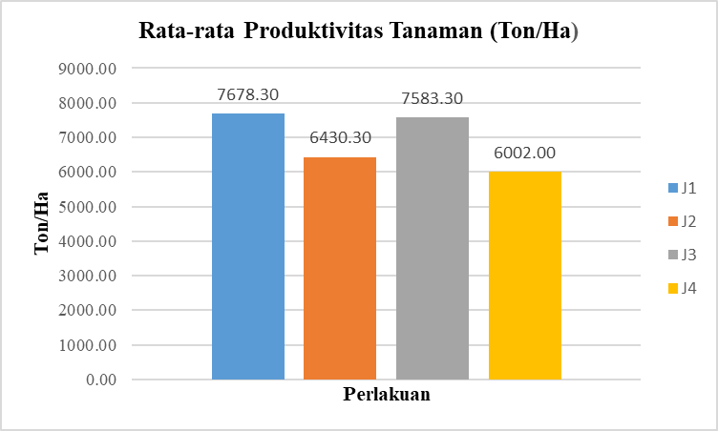
Gambar 1. Grafik Rata-rata Produktivitas Jagung varietas Nasa 29

Tinggi Tanaman
Berdasarkan hasil penelitian dan analisa terhadap tinggi tanaman dari perlakuan jarak tanam J1, J2, J3 dan J4 dengan perulangan tersebut tidak memberikan pengaruh signifikan terhadap tinggi tanaman jagung. Salah satu faktor yang mempengaruhi pertumbuhan pada tanaman adalah ketersediaan unsur hara yang terdapat dalam tanah. Menurut Setyamidjadja (1986) Nitrogen memiliki peranan untuk merangsang pertumbuhan vegetatif yaitu menambah tinggi tanaman.
Berdasarkan pada grafik dibawah ini perlakuan yang paling baik terhadap pengaruh tingginya tanaman jagung narietas NASA 29 yaitu pada perlakuan J4 dengan rata-rata tinggi tanaman 251,89 cm hal itu karena pada perlakuan J4 memiliki jarak tanam yang paling jauh dengan populasi tanaman/ha terendah, menurut Kartika Trimin (2018) hal ini disebabkan karena semakin rapat jarak tanam maka akan mempengaruhi rendahnya tinggi tanaman jagung, sebaliknya semakin jarang jarak tanam maka semakin baik pertumbuhantanaman jagung.
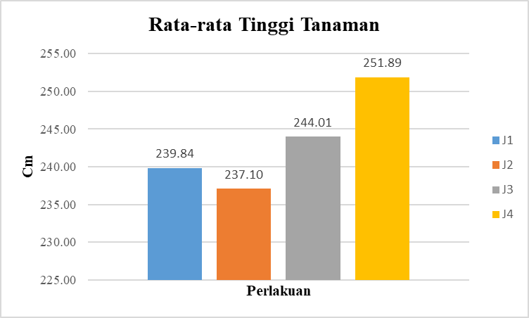
Gambar 2. Grafik Rata-rata Tinggi Tanaman

Tinggi Tongkol, Panjang Tongkol dan Diameter Tongkol
Berdasarkan hasil penelitian dan analisa diketahui bahwa perlakuan jarak tanam memberikan pengaruh yang signifikan terhadap tinggi tongkol pada tanaman jagung varietasw NASA 29. Berdasarkan grafik dibawah ini dapat diketahui perlakuan J4 memiliki nilai rata-rata tinggi tongkol tertinggi yaitu 101,27 cm dan pada perlakuan J1 memiliki nilai rata-rata tinggi tongkol terendah yaitu 92,76.
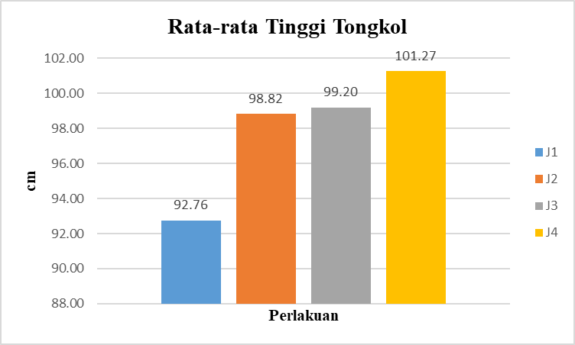
Gambar 3. Grafik Rata-rata Tinggi Tongkol
Pemberian perlakuan J1, J2, J3 dan J4 terhadap panjang tongkol berdasarkan hasil analisa disimpulkan bahwa tidak ada pengaruh secara signifikan antara jarak tanam dengan pertumbuhan panjang tongkol. Namun pada hasil yang diperoleh dapat dilihat pada grafik dibawah ini, dari beberapa perlakuan yang dilakukan dapat diketahui perlakuan yang menghasilkan panjang tongkol paling optimal adalah perlakuan J3 yaitu dengan rata-rata panjang tongkol 18,49 cm dan yang paling rendah pada perlakuan J1 dengan rata-rata panjang tongkol 17,75 cm.
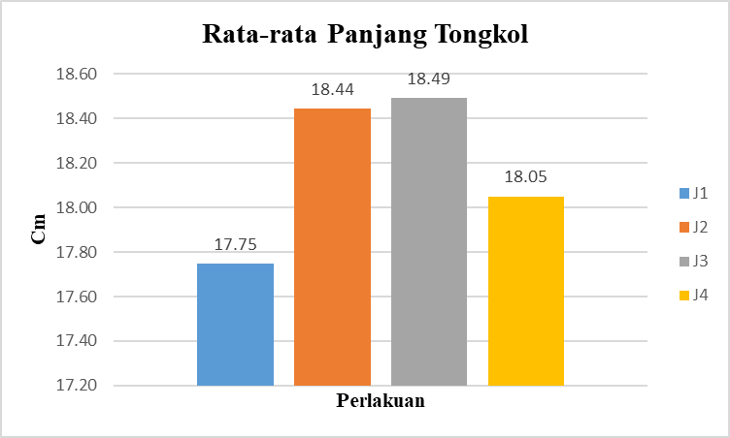
Gambar 4. Grafik Rata-rata Panjang Tongkol
Pada hasil analisa pengaruh jarak tanam terhadap diameter tongkol juga tidak ada pengaruh secara signifikan antara perlakuan jarak tanam J1, J2, J3 dan J4 terhadap ukuran diameter tongkol. Pada hasil yang dapat dilihat pada grafik dibawah ini dapat diketahui bahwa diantara 4 perlakuan tersebut, yang memiliki nilai rata-rat diameter tongkol terbesar yaitu perlakuan J4 dengan rata-rata diameter tongkol 4,71 cm dan yang terkecil ada pada perlakuan J1 dengan rata-rata diameter tongkol 4,49 cm.
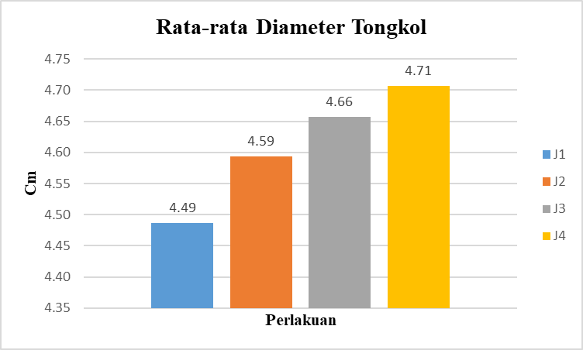
Gambar 5. Grafik Rata-rata Diameter Tongkol
Hasil pengamatan dari 3 variabel diatas yaitu, tinggi tongkol, panjang tongkol dan diameter tongkol memiliki hasil yang berbeda-beda, hal itu dapat disebabkan pada ukuran tongkol lebih banyak faktor genetik yang mempengaruhi, walaupun faktor eksternal baik itu lingkungan dan perlakuan juga memberikan sedikit pengaruh. Namun pada dasarnya Semakin jauh jarak tanam maka tanaman akan mendapatkan cahaya yang optimal dan minimnya persaingan hara sehingga pertumbuhan generatif dan vegetatifnya semakin optimal. Pernyataan yang sama juga dikemukakan oleh Silaban (2013) bahwa jarak tanam pada tanaman jagung berhubungan dengan luas atau ruang tumbuh yang ditempatinya dalam penyediaan unsur hara, air dan cahaya. Jarak tanam yang terlalu lebar kurang efisien dalam pemanfaatan lahan, bila terlalu sempit akan terjadi persaingan yang tinggi yang mengakibatkan produktivitas rendah. Pengaturan kepadatan populasi tanaman dan pengaturan jarak tanam pada tanaman budidaya dimaksudkan untuk menekan kompetisi antara tanaman. Setiap jenis tanaman mempunyai kepadatan populasi tanaman yang optimum untuk mendapatkan produksi yang maksimum. Apabila tingkat kesuburan tanah dan air tersedia cukup, maka kepadatan populasi tanaman yang optimum ditentukan oleh kompetisi di atas tanah daripada di dalam tanah atau sebaliknya.

Jumlah Biji Dalam 1 Baris
Berdasarkan hasil analisa statistik, tidak ada pengaruh secara signifikan antara perlakuan jarak tanam J1, J2, J3 dan J4 terhadapa jumlah biji dalam satu baris pada tanaman jagung varietas NASA 29. Jika dilihat pada grafik dibawah ini diketahui perlakuan yang memiliki rata-rata jumlah biji dalam satu baris yaitu perlakuan J2 dan J3 dengan jumlah 37 biji dalam satu baris dan yang terendah yaitu pada perlakuan J2 dan J3 dengan rata-rata Jumlah 36 biji dalam 1 baris, hanya selisih satu biji antara yang terendah dan yang tertinggi. Hal tersebut dapat diakibatkan karena pertumbuhan vegetatif sangat dipengaruhi terpenuhinya kebutuhan nsur hara berupa N pada tanah, sehingga pada penelitian ini dengan jarak tanam J1,J2,J3 dan J4 tidak berpengaruh signifikan karena perlakuan pemupukan yang sama.
Menurut Sitompul & Guritno (1995), pengaturan jarak tanam merupakan salah satu cara untuk menciptakan faktor-faktor yang dibutuhkan tanaman dapat tersedia bagi setiap tanaman dan mengoptimalisasi penggunaan faktor lingkungan yang tersedia. Namun pada varietas NASA 29 ini dapat nebghasilkan jumlah biji yang tidak signifikan pada perlakuan berbeda dan pada kondisi lahan yang sama, akibat dari sifat genetik pada varietas ini.
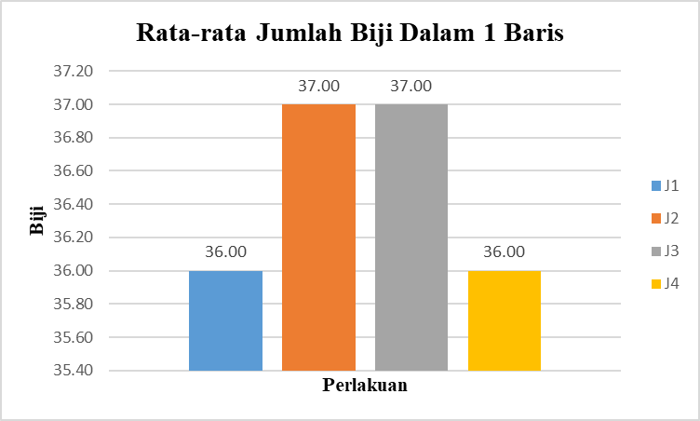
Gambar 6. Grafik Rata-rata Jumlah Biji Dalam 1 Baris

Bobot 10 Tongkol Berkelobot, Bobot Pipil dan Janggel pada 10 Tongkol
Berdasarkan hasil analisa terhadap pengaruh perlakuan J1, J2, J3 dan J4 terhadap bobot 10 tongkol berkelobot yaitu, tidak ada pengaruh secara signifikan terhadap bobot tongkol berkelobot, dengan nilai rata-ata bobot 10 tongkol berkelobot tertinggi pada perlakuan J4 yaitu 3045,00 gram dan terendah pada perlakuan J3 yaitu 2898,33 gram yang dapat dilihat pada grafik dibawah ini.
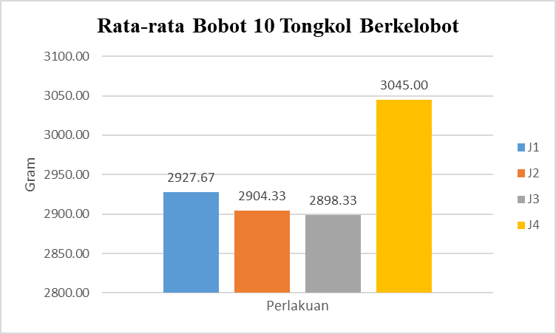
Gambar 7. Grafik Rata-rata Bobot 10 Tongkol Berkelobot
Berdasarkan hasil analisa pengaruh perlakuan jarak tanam J1, J2, J3 dan J4 terhadap bobot pipil per 10 tongkol tidak ada pengaruh secara signifikan pada bobot pipil pada tanaman jagung varietas NASA 29. Pada hasil pengamatan yang disajikan pada grafik dibawah ini, dengan rarta-rata bobot pipil 10 tongkol tertinggi pada perlakuan J2 yaitu 2250,67 gram dan terendah pada perlakuan J1 yaitu 1649,75gram.

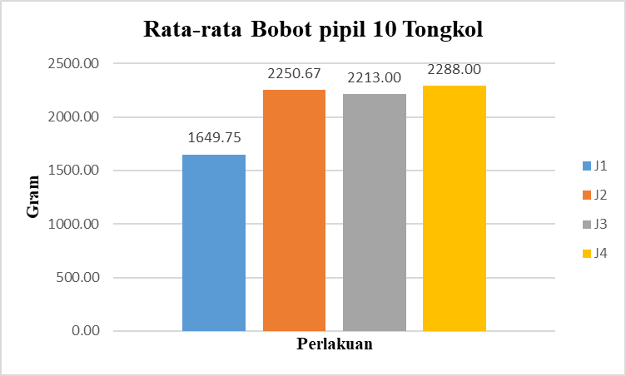
Gambar 8. Grafik Rata-rata Bobot Pipil 10 Tongkol
Bedasarkan hasil analisis pengaruh perlakuan jarak tanam J1, J2, J3 dan J4 terhadap bobot janggel 10 tongkol pada tanaman jagung varietas NASA 29 tidak ada pengaruh secara signifikan.pada hasil pengamatan yang disajikan pada grafik dibawah ini diketahui bahwa nilai rata-rata bobot janggel 10 tongkol tertinggi pada perlakuan J4 yaitu 329,00 gram dan yang terendah pada perlakuan J2 yaitu 310,33 gram.
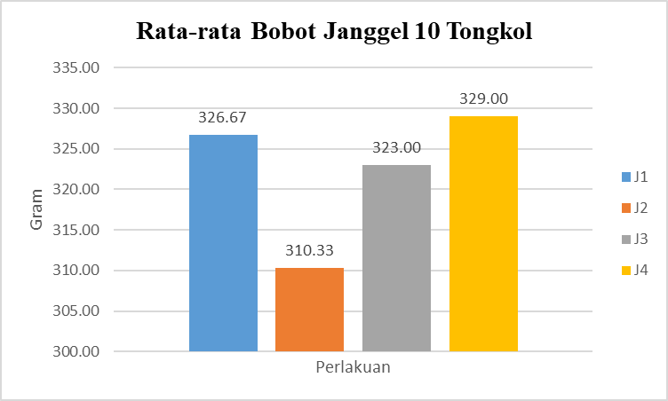
Gambar 9. Grafik Rata-rata Bobot Janggel 10 Tongkol
Menurut Sutoro et al.(1988), peningkatan produksi jagung dapat dilakukan dengan cara perbaikan tingkat kerapatan tanaman (jarak tanam). Peningkatan tingkat kerapatan tanaman per satuan luas sampai suatu batas tertentu dapat meningkatkan hasil biji. Sebaliknya pengurangan kerapatan tanaman jagung per hektar dapat mengakibatkan perubahan iklim mikro yang mempengaruhi pertumbuhan dan hasil jagung. Menurut Yulisma (2011), perlakuan jarak tanam sangat berpengaruh nyata terhadap hasil pipilan kering jagung, ini dipengaruhi oleh bobot kering tanaman, dimana bobot kering tanaman semakin meningkat seiring dengan bertambahnya jarak tanam, dan menurun kembali setelah mencapai jarak tanam maksimum masing-masing 40 cm x 40 cm dan 50 cm x 40 cm. Berdasarkan hal tersebut pada tanaman jagung varietas NASA 29 ini tidak ada pengaruh signifikan pada 3 variabel diatas, yang disebabkan dari ke-4 perlakuan yang diberikan merupakan bukan jarak optimum yang dibutuhkan pada tanaman jagung varietas ini, karena setiap varietas memiliki kebutuhan yang berbeda perlakuanya.

Berat 1000 Biji
Berdasarkan hasil analisa dari penelitian pada pengaruh jarak tanam J1, J2, J3 dan J4 terhadap berat 1000 buji tanaman jagung varietas NASA 29 yaitu, tidak ada penaruh signifikan yang dihasilkan dari pemberian perlakuan jarak tanam. Hasil dari pengamatan dilapangan yang disajikan di grafik bawah ini dapat diketahui bahwa nilai rata-rata tertinggi berat 1000 biji adalah perlakuan J4 yaitu 490,67 gram/1000 biji, dan berat rata-rata terendah adalah perlakuan J2 476,33grma/1000 biji.
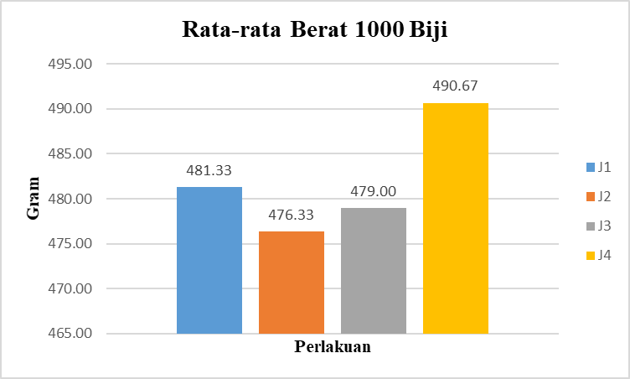
Gambar 10. Grafik Rata-rata Berat 1000 Biji
Berdasarkan grafik diatas diketahui bahwa pada jagung varietas NASA 29, menghasilkan bobot biji yang hampir sama pada kondisi lahan yang sama dan perlakuan jarak yang berbeda, yang artinya pada perlakuan di penelitian ini tidak ditemukan jarak optimum atau jarak yang paling buruk untuk varietas ini. Selain itu faktor penyerapan sinar matahari untuk fotosintesis pada perlakuan kali ini tidak mempengaruhi penangkapan sinar matahari oleh daun. Menurut Soeprapto.1993 dalam Trimin. 2014:46, bahwa jarak tanam yang tepat adalah penting dalam pemanfaatan cahaya matahari secara optimum untuk proses fotosintesis. Fotosintesis adalah proses dimana karbondioksida dan air dibawah pengaruh cahaya matahari diubah kedalam persenyawaan organik yang berisi karbon dan kaya energi. Laju fotosintesis berhubungan dengan ketersediaan bahan mentah, yaitu air dan karbondioksida dan energi yang tersedia dalam benrtuk panas.

Prosentase Tanaman Prolifik
Berdasarkan hasil analisa dari penelitian pada pengaruh jarak tanam J1, J2, J3 dan J4 terhadap prosentase tanaman prolifik jagung varietas NASA 29 yaitu, tidak ada pengaruh signifikan yang dihasilkan dari pemberian perlakuan jarak tanam. Hasil dari pengamatan dilapangan yang disajikan di grafik bawah ini dapat diketahui bahwa nilai rata-rata tertinggi prosentase tanaman prolifik adalah perlakuan J3 yaitu 62% dan rata-rata prosentase terendah adalah perlakuan J1 yaitu 49%.

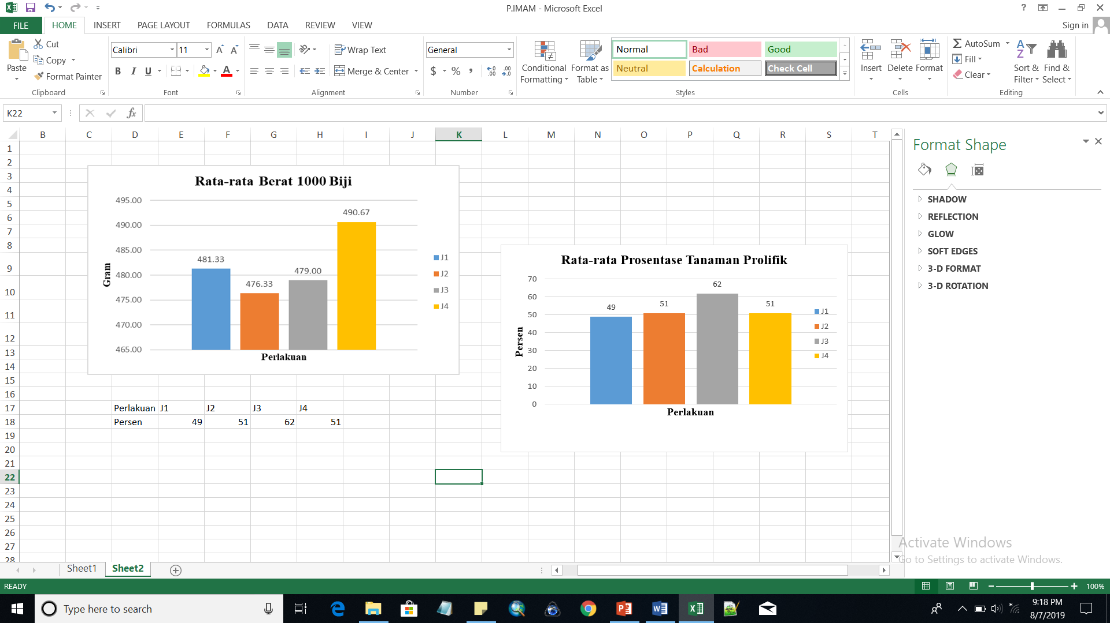
Gambar 11. Grafik Rata-rata Prosentase Tanaman Prolifik

Berat Panen
Berdasarkan hasil analisa dari penelitian pada pengaruh jarak tanam J1, J2, J3 dan J4 terhadap berat panen jagung varietas NASA 29 yaitu, tidak ada pengaruh signifikan yang dihasilkan dari pemberian perlakuan jarak tanam. Hasil dari pengamatan dilapangan yang disajikan di grafik bawah ini dapat diketahui bahwa nilai rata-rata tertinggi berat panen adalah perlakuan J3 yaitu 28.99 kg dan rata-rata prosentase terendah adalah perlakuan J1 yaitu 27.313 kg.
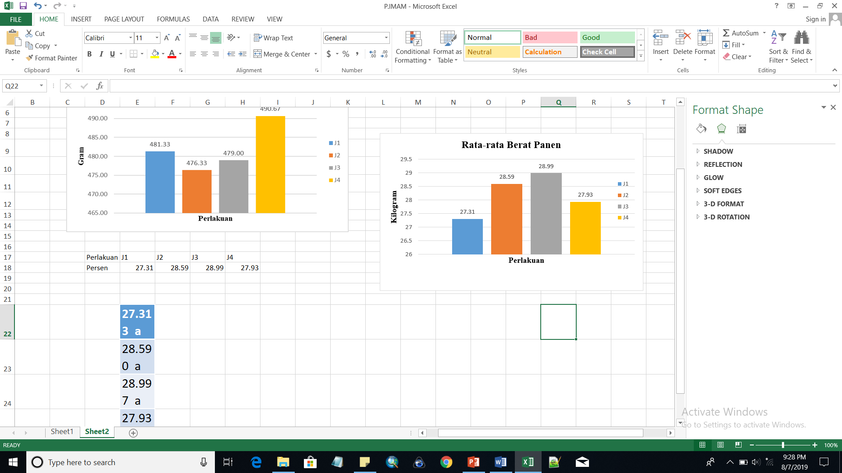
Gambar 12. Grafik Rata-rata Berat Panen

Jumlah Baris dalam Tongkol
Berdasarkan hasil analisa dari penelitian pada pengaruh jarak tanam J1, J2, J3 dan J4 terhadap jumlah baris dalam tongkol jagung varietas NASA 29 yaitu, tidak ada pengaruh signifikan yang dihasilkan dari pemberian perlakuan jarak tanam. Hasil dari pengamatan dilapangan yang disajikan di grafik bawah ini dapat diketahui bahwa nilai rata-rata tertinggi berat panen adalah perlakuan J2 yaitu 14 dan rata-rata jumlah terendah adalah perlakuan J4 yaitu 13.86.
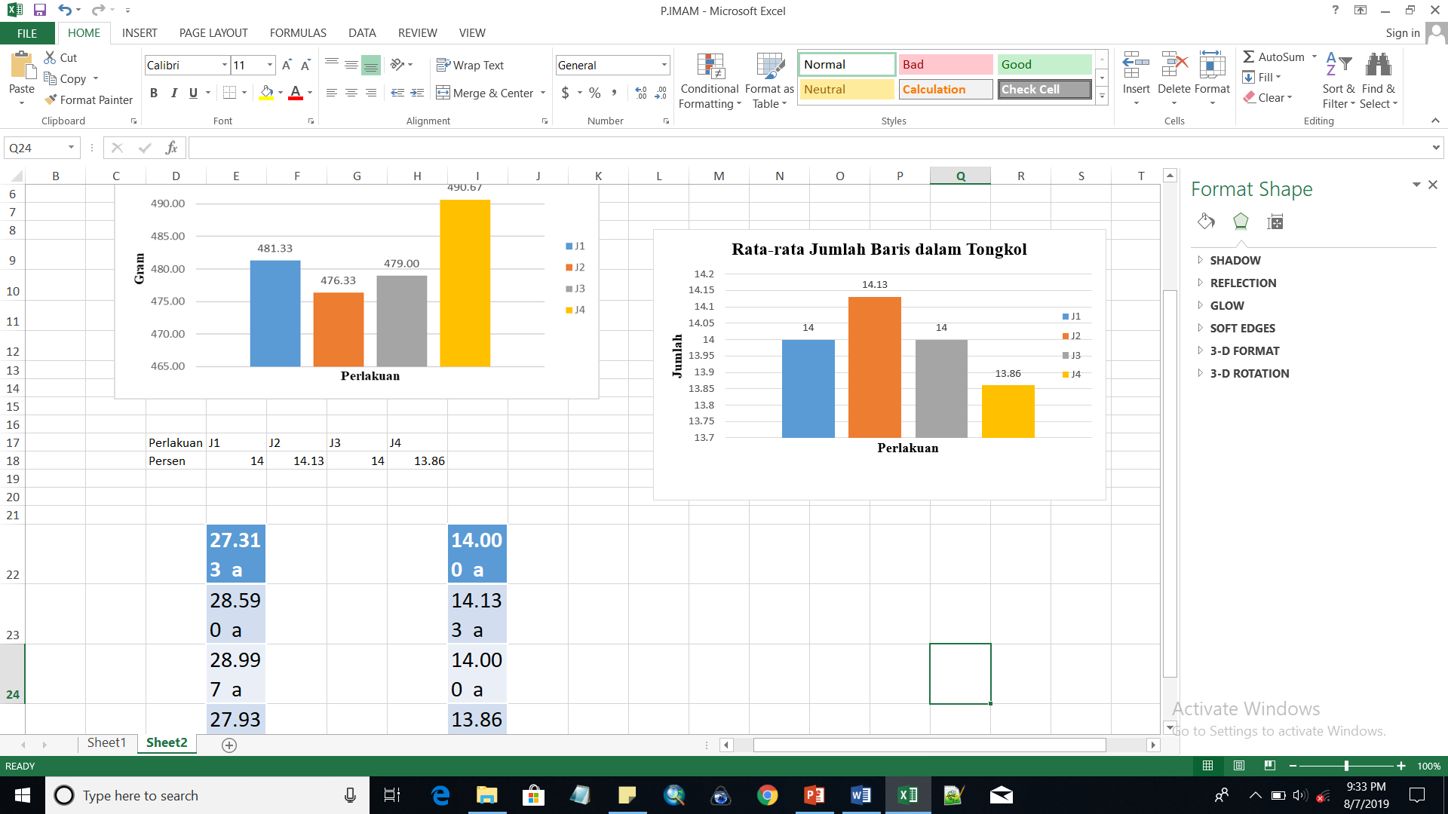
Gambar 13. Grafik Rata-rata Jumlah Baris dalam Tongkol

Kadar Air
Berdasarkan hasil analisa dari penelitian pada pengaruh jarak tanam J1, J2, J3 dan J4 terhadap jumlah baris dalam tongkol jagung varietas NASA 29 yaitu, ada pengaruh signifikan yang dihasilkan dari pemberian perlakuan jarak tanam. Hasil dari pengamatan dilapangan yang disajikan di grafik bawah ini dapat diketahui bahwa nilai rata-rata tertinggi berat panen adalah perlakuan J3 yaitu 34.33 dan rata-rata jumlah terendah adalah perlakuan J4 yaitu 29.36
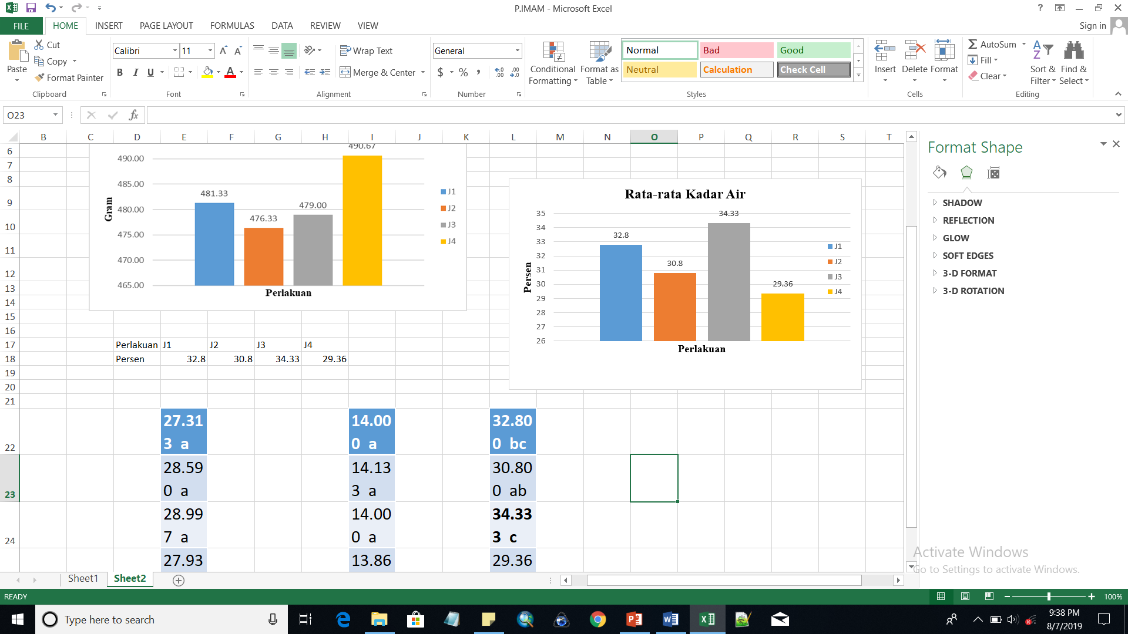
Gambar 14. Grafik Rata-rata Kadar Air

KESIMPULAN
- Perlakuan jarak tanam (J1, J2, J3, dan J4) tidak berpengaruh terhadap prolifikasi tanaman jagung varietas NASA 29.
- Perlakuan jarak tanam (J1, J2, J3, dan J4) berpengaruh terhadap produktivitas tanaman jagung varietas NASA 29.
- Semua perlakuan jarak tanam tidak berpengaruh terhadap prolifikasi dan produktivitas jagung varietas NASA 29 kecuali produktivitas dan kadar air. Pada variabel produktivitas, perlakuan J1 yang paling signifikan dengan rata-rata 7678.333. Sedangkan pada variabel kadar air, perlakuan J3 yang paling signifikan dengan rata-rata 34.333.

DAFTAR PUSTAKA
Bahtiar1, Muh. Azrai1, M. Arsyad Biba1, dan Muh. Syakir.2018. Daya Saing Calon Varietas Jagung Hibrida NASA-29 di Jawa Timur. Balai Penelitian Tanaman Serealia. Jakarta
Barnito, N. 2009. Budidaya Tanaman Jagung. Suka Abadi. Yogyakata. 96 hlm.
Hasibuan, 2004. Pupuk dan Pemupukan. Fakultas Pertanian USU, Medan
Kartasapoetra dan Mulyani, 1999. Tekhnologi Konservasi Tanah dan Air. Jakarta: PT Melton Putra.
Kartika Trimin 2018. Pengaruh Jarak Tanam terhadap Pertumbuhan dan Produksi Jagung (Zea Mays L) Non Hibrida di Lahan Balai Agroteknologi Terpadu (ATP). Jurnal Ilmiah Matematika dan Ilmu Pengetahuan Alam Volume 15 No. 2. Universitas PGRI Palembang, Palembang
MaddoniGA, Cirilo and Otegui ME. 2006. Row Widht and Maize Grainyield. Agron. J.98:1532-1543.
Musnamar. 2006. Pupuk Organik Padat, Pembuatan dan Aplikasi. Penebar Swadaya. Jakarta.
Purwono, M; Hartono; 2007. Bertanam Jagung Unggul. Penebar Swadaya, Depok
Rukmana, R. 2007. Usaha Tani Jagung. Kanisius. Yogyakarta
Silaban, E.T. Purba, E. dan Ginting J. 2013. Pertumbuhan Dan Produksi Jagung Manis (Zea mays sacaratha Sturt. L) Pada Berbagai Jarak Tanam Dan Waktu Olah Tanah. Jurnal Online Agroekoteknologi. Juni 2013. 1(3) ISSN No. 2337-6597.
Sitompul, S. M. & B. Guritno. 1995. Analisis Pertumbuhan Tanaman. Gadjah Mada University Press, Yogyakarta.
Soeprapto. (1993). Bertanam Kacang Hijau. Penebar Swadaya. Jakarta
Suprapto.H.S 1998 Bertanam Jagung.Jakarta Penebar Swadaya
Suprapto, H.S dan Marzuki. 2005. Bertanam Jagung. Penebar Swadaya, Jakarta.
Sutanto R, 2002. Pertanian organik menuju pertanian alternatif dan berkelanjutan. Kanisius. Yogyakarta.
Sutedjo, M. 2002. Pupuk dan Cara Pemupukan. Rineka Cipta, Jakarta.
Sutoro, Soelaeman, Y. & Iskandar. 1988. Budidaya Tanaman Jagung. Balai Penelitian Tanaman Pangan, Bogor.
Warisno .2002. Jagung Hibrida Seri budi Daya. Penerbit Kanisius. Yogyakarta.
Wax M. Stoller EW. 1987. Aspects of weed cropsinterference related to weed control practice.World Soybean Research Conference III.Westview. London. pp. 116124.
Yulisma. 2011. Pertumbuhan dan Hasil Beberapa Varietas Jagung pada Berbagai Jarak Tanam. Penelitian Pertanian Tanaman Pangan 30(3):196-203
Yunius Giryi Wijaya. 2001. Pembuatan Alat Tanam Benih Jagung (Zea mays) Otomatis Berbasis Mikrokontroler. Di Bawah Bibingan Kudang Boro Seminar , 2011.

